День молодого избирателя – 2018.

18 февраля 2018 года – День молодого избирателя.

Развитие любого правового государства непосредственно связано с формированием правовой культуры граждан, особенно молодых. Частью правовой культуры молодежи, несомненно, является и избирательная культура, которая предполагает подготовку будущих избирателей к осознанному участию в выборных процессах и неравнодушному отношению к политической жизни страны. Именно поэтому каждое третье воскресенье февраля по всей России проводится День молодого избирателя.
Кстати, родоначальницей этой доброй традиции выступила наша Тверская область.
Напомним молодым и будущим избирателям, что по закону граждане Российской Федерации, достигшие возраста 18 лет, имеют право избирать.
В нашем районе проживает 94 девушек и юношей, родившихся с 11 сентября 1999 года по 18 марта 2000 года, которым 18 марта 2018 года исполняется 18 лет. Эти молодые люди становятся обладателями активного избирательного права, могут 18 марта 2018 года, впервые в своей жизни, принять участие в выборах Президента Российской Федерации.
Молодые люди, достигшие возраста 18 лет, имеют право ни только избирать, но и могут быть избранными депутатом представительного органа муниципального образования.
По закону, по достижении возраста 21 года граждане Российской Федерации могут быть избраны депутатами Государственной Думы России, Законодательного Собрания Тверской области, а по достижении возраста 30 лет – быть избранными Губернатором Тверской области.
Президентом Российской Федерации может быть избран гражданин РФ не моложе 35 лет, постоянно проживающей в нашей стране не менее 10 лет.
В рамках Дня молодого избирателя пройдут запланированные мероприятия в поселениях района, учебных заведениях, учреждениях культуры.
16 февраля 2018 года в Старицком колледже состоится городской День молодого избирателя для молодых и будущих избирателей, обучающихся в учебных заведениях города.
19-20 февраля 2018 года победители районного этапа олимпиады по избирательному законодательству Екатерина Волкова из Старицкой средней школы, Варвара Смольянова и Мария Хомякова из средней школы со станции Старица примут участие в третьем областном этапе олимпиады.
Поздравляем молодых и будущих избирателей с Днем молодого избирателя. От всей души желаем всем крепкого здоровья, удачи в учебе, работе и добрых делах.

Выступили успешно.
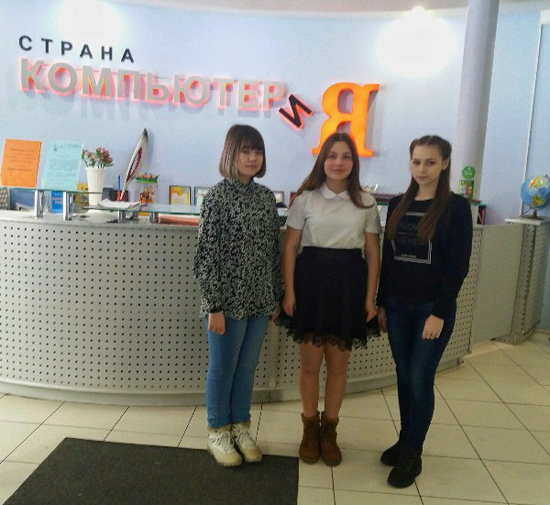
Так можно охарактеризовать выступление команды нашего района на третьем областном этапе олимпиады среди старшеклассников по избирательному законодательству.
Из 31 девятиклассника, участвовавших в заключительном туре олимпиады, Екатерина Волкова из Старицкой средней школы заняла 1 место, набрав 46 баллов из максимального количества 50 баллов. Следует при этом заметить, что Екатерина обучается еще только в восьмом классе, но по положению об олимпиаде она могла в ней участвовать.
Хочется поздравить Екатерину Волкову и ее педагога Валентину Васильевну Горскую с победой на областной олимпиаде.
Из 35 десятиклассников Варвара Смольянова из средней школы станции Старица заняла 8 место, набрав в итоге 39 баллов.
Из 34 одиннадцатиклассников Мария Хомякова из средней школы станции Старица заняла 10 место, набрав в итоге 39 баллов.
Хочется поздравить с успешным выступлением на заключительном этапе олимпиады Варвару Смольянову, Марию Хомякову и их педагога Наталью Викторовну Смирнову, которая и возглавляла делегацию наших школьников на вышеуказанном мероприятии.
Уважаемые школьники, изучайте избирательное законодательство, повышайте правовую культуру.

Городской День молодого избирателя 16 февраля 2018 года

16 февраля 2018 года в Старицком колледже прошел городской День молодого избирателя, участниками которого стали учащиеся и студенты учебных заведений города, педагоги, представители общественности.
Праздник проведен в форме конкурса, участие в котором приняли команды трех учебных заведений: Ново-Ямской и Старицкой средних школ, Старицкого колледжа.
Участников приветствовали и поздравляли с Днем молодого избирателя заместитель заведующей отделом образования администрации Старицкого района Тамара Владимировна Подковкина, председатель Совета депутатов городского поселения – город Старица Наталья Викторовна Андреева.
18 марта 2018 года, избиратели нашего района, как и всей страны, будут участвовать в выборах Президента Российской Федерации, в связи с чем, темы всех этапов конкурса так или иначе были посвящены предстоящей избирательной кампании.
Приветствие команд посвящено важности активной гражданской позиции молодежи, её участия в выборах. Второй конкурс был посвящен наказам кандидатам в Президенты Российской Федерации — наказы звучали в виде песен или стихов собственного сочинения.
На третьем этапе, командам были предложены тестовые задания, вопросы которых касались выборов Президента Российской Федерации.
Отдельно в знании вопросов о полномочиях Президента Российской Федерации соревновались капитаны команд.
Завершающий этап конкурса – номера художественной самодеятельности, команды посвятили любви к Родине и активной гражданской позиции, как одному из ее проявлений.
Не остались в стороне и болельщики команд – заведующая сектором Старицкой центральной библиотеки Светлана Александровна Андреева провела с ними викторину по вопросам избирательного права.
В ходе соревнований все команды показали знание вопросов избирательного законодательства, продемонстрировали свое творческое мастерство. Мероприятие прошло интересно и познавательно, благодаря помощи и поддержке педагогов.
В напряженной борьбе победу в соревнованиях одержала команда Старицкой средней школы. Второе место заняла команда Старицкого колледжа, на третьем команда Ново-Ямской средней школы.
Председатель Территориальной избирательной комиссии Старицкого района Анатолий Павлович Тяпкин наградил команды Почетными грамотами.
Председатель Совета депутатов города Старица Наталья Викторовна Андреева вручила командам сладкие подарки. А специалист по делам молодежи Ольга Михайловна Сироткина, ведущая мероприятия, вручила участникам ценные призы.

